ПР№3 — Работа с задачами

Создали задачу.
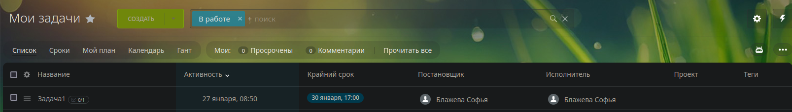
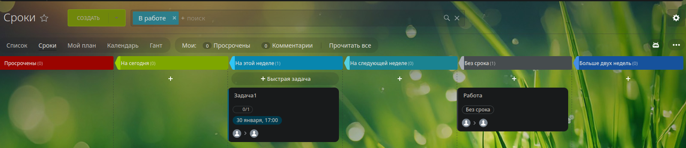
«Канбан» представляет собой горизонтальную раскладку, которая отображает всю структуру вашей воронки продаж. В ней отображаются все столбики со стадиями и указанными названиями.

Изменяется крайний срок
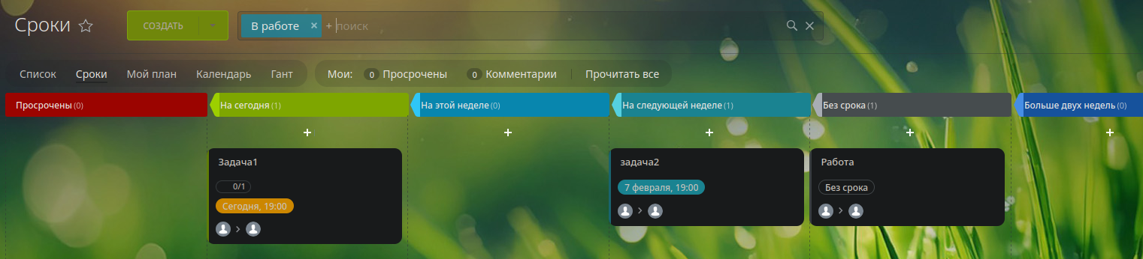
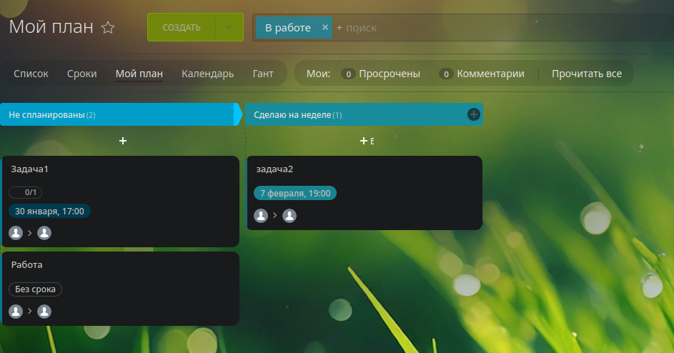

Диаграмма Ганта— это графический инструмент, который позволяет визуализировать временные задачи, события и процессы. Каждый этап представлен в виде полосы на временной шкале.
Зачем нужна диаграмма Ганта:
1.Наглядное представление работы над проектом. По графику понятно, какие задачи можно выполнять параллельно, а какие зависят друг от друга.
2.Управление сроками. Инструмент помогает чётко определить сроки выполнения задач, что позволяет более точно контролировать проектные процессы.
3.Ресурсное планирование. Диаграмма Ганта позволяет распределить ресурсы, такие как люди и оборудование, между разными этапами проекта.
4.Коммуникация и совместная работа. Диаграмму Ганта можно легко поделиться с коллегами и клиентами для обеспечения прозрачности и согласованности.
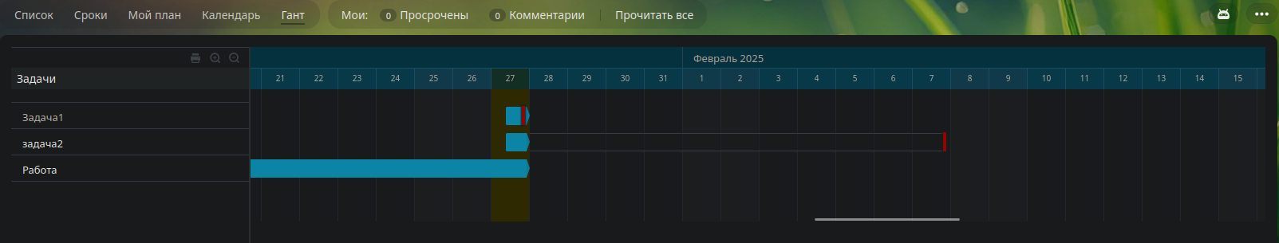
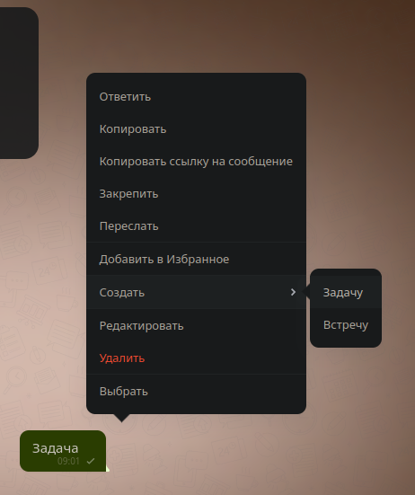
9.

